自测题1：直线运动
一、选择题
1、某质点作直线运动的运动学方程为x＝2t + 6t³ + 8 (SI)，则该质点作
- 匀加速直线运动，加速度沿x轴正方向．
- 匀加速直线运动，加速度沿x轴负方向．
- 变加速直线运动，加速度沿x轴正方向．
- 变加速直线运动，加速度沿x轴负方向． ［ ］
2、一质点沿x轴作直线运动，其v − t曲线如图所示，如t = 0时，质点位于坐标原点，则t = 4.5 s时，质点在x轴上的位置为
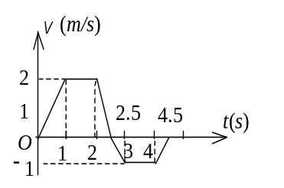
(A) 5 m． (B) 2 m．
(C) 0． (D) −2 m．
(E) −5 m.

［ ］

3、图中p是一圆的竖直直径pc的上端点，一质点从p开始分别沿不同的弦无摩擦下滑时，到达各弦的下端所用的时间相比较是
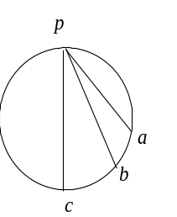
- 到a用的时间最短．
- 到b用的时间最短．
- 到c用的时间最短．
- 所用时间都一样． ［ ］

4、一质点在平面上运动，已知质点位置矢量的表达式为 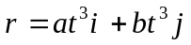（其中a、b为常量）, 则该质点作
(A) 匀速直线运动 (B) 变速直线运动
(C) 抛物线运动 (D) 一般曲线运动 ［ ］
二、填空题
1、一质点沿直线运动，其运动学方程为x = 12 t－2 t² (SI)，则在t由0至4 s的时间间隔内，质点的位移大小为 _________，在t由0到4 s的时间间隔内质点走过的路程为___________．
2、一辆作匀加速直线运动的汽车，在8 s内通过相隔80 m远的两点，已知汽车经过第二点时的速率为16 m/s，则(1)汽车通过第一点时的速率v ₁ =__________；(2)汽车的加速度a = ．
3、灯距地面高度为h₁，一个人身高为h₂，在灯下以匀速率v沿水平直线行走，如图3所示．他的头顶在地上的影子M点沿地面移动的速度为v_{M} = ．
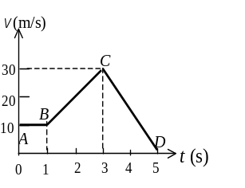
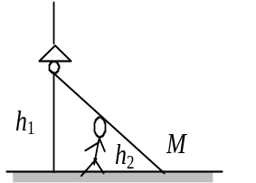
图3 图5
4、在y轴上作变加速直线运动的质点，已知其初速度为v_{o}，初始位置为y₀，加速度a = 12 k t²（其中k为常量），则其速度与时间的关系为v =_____________，运动学方程为y =______________．

5、一质点作直线运动，其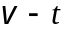曲线如图5所示，则BC和CD段时间内的加速度分别为________________，_____________．

自测题1：直线运动
- 选择题：1、C 2、B 3、D 4、B
二、填空题
1、16 m，20 m 2、4 m/s，1.5 m/s² 3、h₁v /(h₁−h₂) 4、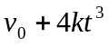，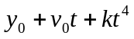 5、10 m/s²，-15 m/s²

